Nieuwe incrementele encoder IEP3 van FAULHABER
Nieuwste chiptechnologie levert indrukwekkende nauwkeurigheid
Schönaich, Duitsland – Met de nieuwe IEP3 voegt FAULHABER een incrementele encoder toe aan zijn productassortiment, die dankzij de meest recente chiptechnologie garant staat voor een bijzonder hoge resolutie en nauwkeurigheid. Met een diameter van slechts 8 mm is de IEP3 extreem lichtgewicht en compact, en toch biedt hij een resolutie van tot 10.000 impulsen per omwenteling. Dit is mogelijk dankzij de nieuwste chiptechnologie met hoge interpolatie. In de standaard uitvoering kan de resolutie vrij worden geprogrammeerd tot 1 tot 4096 impulsen per omwenteling. De gebruikte chiptechnologie garandeert bovendien een hoge positionele nauwkeurigheid van nominaal 0,3 °m en een hoge herhaalnauwkeurigheid van nominaal 0,05 °m, dankzij de nauwkeurigheidscompensatie.

De IEP3 kan worden gevoed met voedingsspanningen van 5 V en 3,3 V. Hierdoor is de encoder ook geschikt voor toepassingen op batterijen, die vaak met 3,3 V werken. Ook het grote temperatuurbereik van -40 tot 125 °C ondersteunt vele mogelijke toepassingen. De IEP3 kan worden ingezet voor uiteenlopende toepassingen en wordt gekenmerkt door hoge nauwkeurigheid in de allerkleinste installatieruimtes. De toepassingsgebieden omvatten onder andere protheses in de medische technologie, optische toepassingen als telescopen, microscopen, lasers of camera's, halfgeleiderproductie en robotica.

De ON-as-encoder met 2-polige sensormagneet heeft een eenvoudig en stevig ontwerp. Door de modulaire eigenschappen die FAULHABER al had ingevoerd met de encoderserie IE3, vormt de IEP3 een platform voor verschillende motoren van de aandrijfspecialist. De nieuwe encoder kan worden gecombineerd met DC-motoren uit de series 0816SR, 1016SR en 1024SR en met stappenmotoren uit de series AM0820, AM1020 en AM1524.

Er zijn meerdere opties voor de elektrische aansluiting van de encoder, zoals PVC- of FEP-kabels, stekkeropties en kabels van verschillende lengtes.

De voordelen op een rij:
• Hoge resolutie tot 10.000 impulsen per omwenteling
• Nieuwste chiptechnologie voor nauwkeurigheidscompensatie, voor hoge positioneringsnauwkeurigheid en herhaalnauwkeurigheid
• Bijzonder lichtgewicht en compact
 | 305 words / 2,252 characters
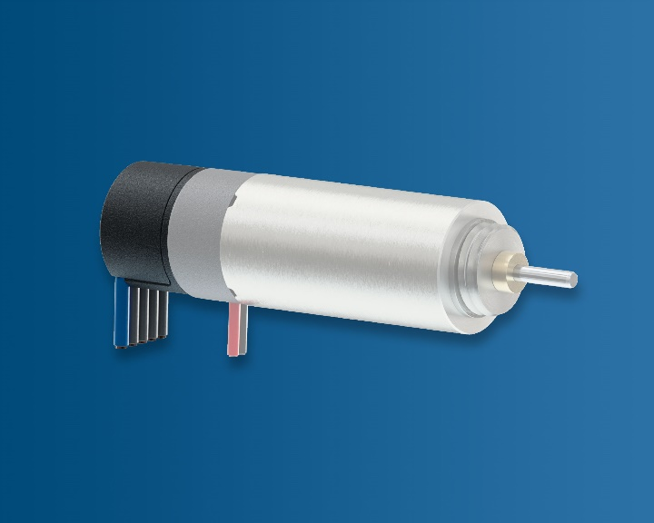 | De IEP3 bereikt een bijzonder hoge resolutie en nauwkeurigheid dankzij de meest recente chiptechnologie. © FAULHABER

Contact pers (Duitsland en Internationaal)  Dr. Fritz Faulhaber GmbH & Co. KG  Kristina Wolff – marketing  Faulhaberstraße 1 · 71101 Schönaich  Germany  T +49 7031 638-148 · F +49 7031 638-8148  info@faulhaber.nl | Contact Benelux  FAULHABER Benelux  High Tech Campus 9  5656 AE Eindhoven  Nederland  T +31 40 85155 40 · F +31 40 85155 49  info@faulhaber.nl

